

SENA

ANÁLISIS Y DESARROLLO DE SOFTWARE

EVIDENCIA

***********************************

APRENDIZ

Duván Felipe Méndez Ayala

BOGOTA D.C.

SENA CENTRO DE DISEÑO Y METROLOGÍA

octubre de 2024

# Informe técnico

Este documento presenta el manual técnico del sistema de información para la tienda Stunt Rider, desarrollado con el objetivo de optimizar el proceso de ventas físicas y virtuales, gestionar el inventario de productos y brindar una experiencia de usuario eficiente y segura. El manual integra el análisis del problema, los objetivos, los requerimientos funcionales y no funcionales, la propuesta técnica, los diagramas de diseño y el plan de pruebas e implantación.

# Technical report

This document presents the technical manual of the information system for Stunt Riders Store, developed to optimize physical and virtual sales processes, manage product inventory, and provide an efficient and secure user experience. The manual integrates problem analysis, objectives, functional and non-functional requirements, technical proposal, design diagrams, and testing and deployment plan.

# Introducción

El tema del proyecto es el desarrollo de un sistema de información para venta de accesorios de moto para la tienda Stunt Raiders ubicada en la ciudad de Bogotá, de acuerdo con la información recolectada mediante la aplicación de técnicas como la entrevista y las encuestas, donde se deduce que hay la necesidad de desarrollar este software que permite a los usuarios explorar un catálogo actualizado, realizar compras y estar al tanto de las últimas promociones y productos nuevos. En el desarrollo del sistema de información, realizamos un análisis exhaustivo de los requerimientos funcionales que debe cumplir este software, dividiéndolos en los siguientes módulos: usuario, inventario, compra y pago. Posteriormente, iniciamos la fase de diseño y programación.

*Ilustración 1 Tienda física*

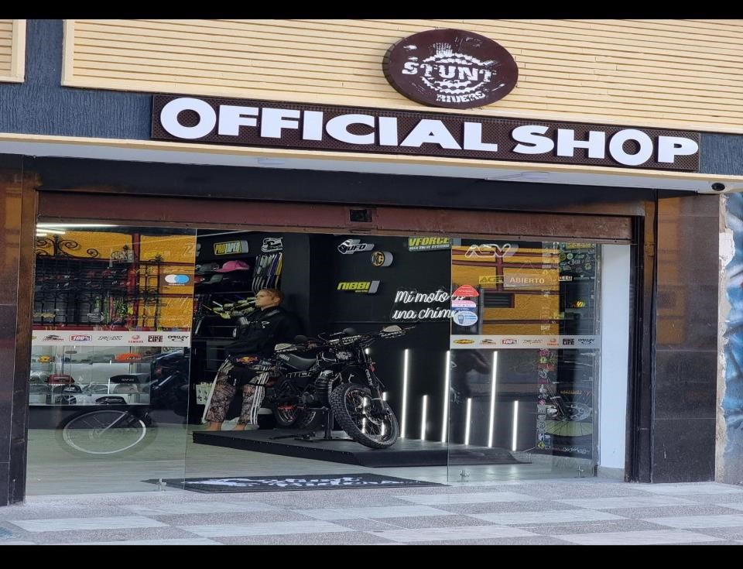

# Planteamiento del problema

## 5.1 Descripción del problema

Las actividades de levantamiento de información realizada en la empresa, dio como resultado la identificación del problema de la venta de productos virtualmente ya que bien en la tienda están físicos, en el área virtual hay una desorganización por parte de la tienda, en la cual no tienen una comunicación asertiva con los clientes la que ha llevado como consecuencia malestar, disminución en la confianza y pérdida de ingresos.

Para solucionar la problemática descrita se propone crear un e-commerce en APP para la compra de accesorios en la cual contara con un catálogo actualizado de cada producto disponible, seccionado en repuesto, accesorio, ropa de la marca etc.…

¿Cómo un sistema de información mejora la organización en el área de venta virtual?

## 5.2 Objetivo general

Construir un sistema de información para la tienda Stunt Raiders, ubicada en la ciudad de

Bogotá, localidad Santafé orientado a la web.

## 5.3 Objetivos específicos

* Realizar el levantamiento de información para encontrar el problema e identificar los requerimientos de la empresa.
* Analizar la información obtenida y proponer soluciones creativas al problema identificado.
* Diseñar el modelo de acuerdo con el criterio de la empresa.
* Implementar una base de datos funcional para el sistema de información.
* Implantar la solución informática de acuerdo con la configuración negociada con el cliente.

## 5.4 Justificacion

Haciendo una revisión de las páginas web y APP en páginas como mundimotos, motorepuestos y motopartes que son páginas de e-commerce de repuestos y productos para el mantenimiento funcional de la moto mas no de accesorios como el que vamos a realizar. Dada la búsqueda de un software similar al que buscamos para poder enriquecer nuestros conocimientos en este mundo; No existe por el momento una página web de accesorios de motos especialmente para el deporte de Stunt. Basándonos en estos vamos a desarrollar un e-commerce único con un estilo Stunt que sea atractivo para nuestros stakeholders. Será fácil de usar, permitiendo a los usuarios ver productos y sus características de manera clara. Además, implementaremos un método de pago sencillo que incluirá las nuevas tecnologías, como aplicaciones de pago (Nequi, Daviplata, PayPal, etc.).

Por lo anterior, la solución planteada permite mejorar el proceso y por lo tanto este trabajo se justifica a partir de los siguientes factores:

* El producto de este trabajo es conveniente para el empresario desde el punto de vista de mejoramiento las operaciones virtuales haciéndolo más eficaz y eficiente en las prácticas diarias del mismo.
* Desde el punto de vista social el proyecto aporta a los empleados, a los clientes y a los dueños una herramienta que les facilita sus tareas diarias.
* El rendimiento en el desarrollo de las actividades permite a los implicados proponer nuevas prácticas y atender otros asuntos para la obtención de mejores resultados.
* El conocimiento, a fondo de los procedimientos e implicados en los procesos permite fortalecer el análisis.
* El análisis adecuado de los datos recolectados contribuye en la propuesta de mejores prácticas y mayor rendimiento en el desarrollo de los procesos.

## 5.5 Alcance del proyecto

El proyecto se llevará a cabo en la tienda Stunt Raides ubicada en Bogotá en el área de ventas. El desarrollo del proyecto tendrá una espera de 12 meses, desde el momento de la aceptación del proyecto.

El software no realizara actividades adicionales que no estén definidas dentro del dominio del problema identificado.

## 5.6 Matriz de riesgo

|  |  |
| --- | --- |
| Valoración de la probabilidad | |
| Probabilidad | Descripción |
| Baja | El daño ocurrirá raras veces |
| Media | El daño ocurrirá en algunas ocasiones |
| Alta | El daño ocurrirá siempre o casi siempre |

|  |  |
| --- | --- |
| Valoración de la severidad | |
| Severidad | Descripción |
| Ligeramente dañino | Eventos o situaciones que tiene un impacto mínimo en el proyecto, que no impiden el funcionamiento del software como: errores tipográficos en comentarios del código, problemas menores en la interfaz de usuario, pero no afecta la funcionalidad y pequeñas discrepancias en la documentación. |
| Dañino | Eventos o situaciones que, si afectan al proyecto, pero no de manera critica, no impide el uso del uso del software ni actividades esenciales; como, por ejemplo: errores en funcionalidades secundarias del software, retrasos en el cronograma y problemas de rendimiento en condiciones específicas de uso. |
| Extremadamente dañino | Entos o situaciones que tiene un impacto severo en el proyecto, puede impedir el uso del servicio o afectar actividades criticas del software tales como: fallos en la seguridad que podrían llevar a la exposición de datos privados, fallos en los requerimientos funcionales del software y incumplimientos con los contratos. |

|  |  |
| --- | --- |
| Valor del riesgo | Prioridad |
| Trivial | Baja |
| Tolerable | Media |
| Moderado | Media alta |
| Importante | Alta |
| Intolerable | inmediata |

|  |  |  |  |
| --- | --- | --- | --- |
|  |  | Valoración de severidad | |
| Valoración de probabilidad | Ligeramente dañino | Dañino | Extremadamente dañino |
| Baja | Trivial | Tolerable | Moderado |
| Media | Tolerable | Moderado | importante |
| Alta | Moderado | Importante | intolerable |

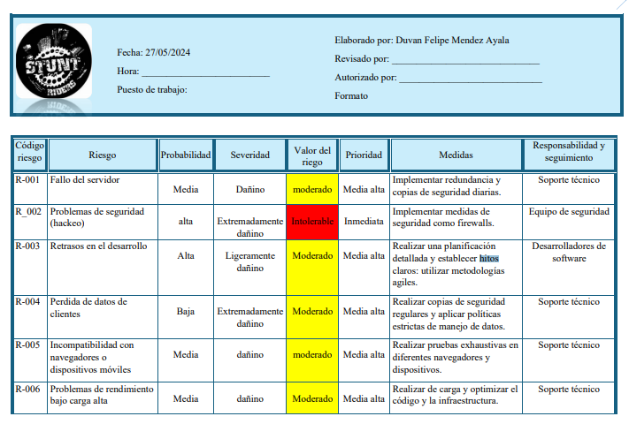

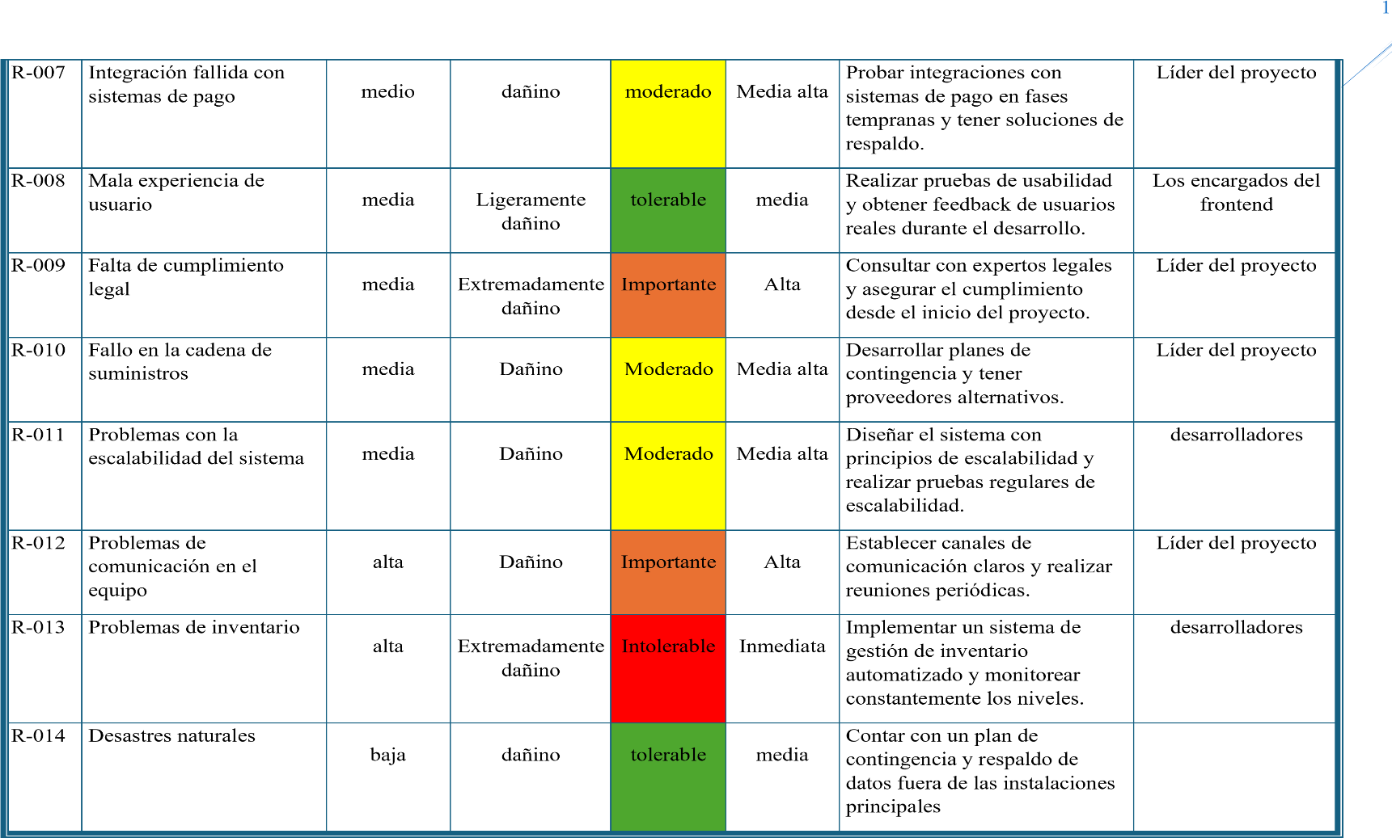

# Elicitacion de requisitos

## 6.1 Identificación de procesos

* Usuarios (login, registro, roles, perfil).
* Inventario (entradas, salidas, stock).
* Ventas (carrito, factura, pago, gestión).
* Soporte (PQR, calificación, historial, favoritos).

## 6.2 Recolección de la información del software a construir de acuerdo con las necesidades del cliente

## 6.2.1 Elección de la técnica de recolección de la información

Entrevista: Se aplicó una entrevista al dueño y gerente de la tienda, con el fin de comprender de primera mano las necesidades de la empresa, los problemas actuales en la gestión de ventas virtuales y las expectativas frente al nuevo sistema.

Encuesta: Se aplicaron encuestas a los clientes de la tienda con el fin de conocer sus hábitos de compra, confianza en plataformas digitales y preferencia en canales (aplicación vs redes sociales).

## 6.2.2 Diseño de los formatos, según la técnica o técnicas de recolección de la información seleccionada

Entrevista: preguntas:

* *¿Qué problemas debe solucionar el Sistema?*
* *¿Cómo se resuelven ahora?*
* *¿Cómo los resolvería?*
* *¿Quiénes serán los usuarios del Sistema?*
* *¿Cuál será su nivel de control de PC, dispositivos?*
* *Tienen los usuarios experiencia en este tipo de aplicaciones*
* *Posee software de inventario*
* *Cuáles son las expectativas de usabilidad del Producto*
* *¿Cuáles son las expectativas de formación a usuarios para el uso del Sistema?*
* *¿Qué tipo de ayuda requerirá el usuario (ayuda online, etc…)?*
* *¿Quién en la organización necesita la aplicación?*
* *¿Cuántos tipos de usuarios usarán la aplicación?*
* *¿Cómo valoraría que la solución ha sido un éxito?*
* *¿Cuáles son tus expectativas en cuanto a fiabilidad del sistema?*
* *¿Cuáles son tus expectativas en cuanto a rendimiento del sistema?*
* *¿Cuáles son los requisitos de seguridad?*
* *¿Cuáles son los requisitos de instalación y configuración?*
* *¿Existen requisitos legales que deban soportarse?*
* *¿Existen requisitos de entorno?*
* *¿Existen otro tipo de requisitos?*

Encuesta: para la encuesta nos decidimos por utilizar Google form y con preguntas mas orientadas a los clientes

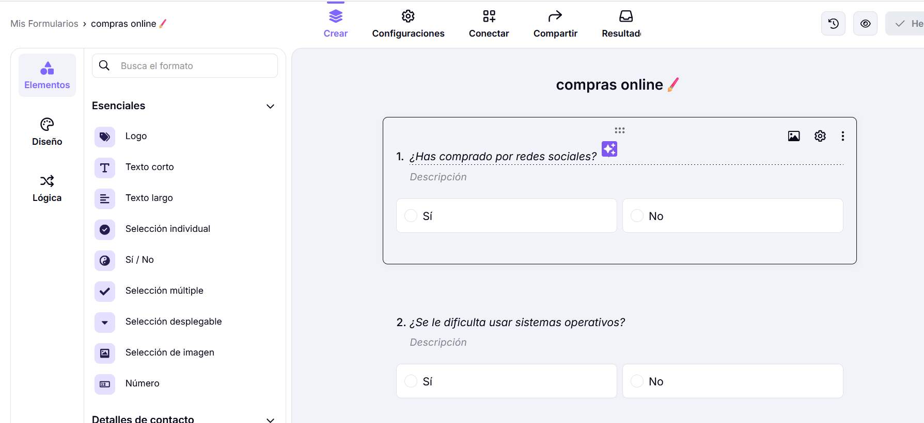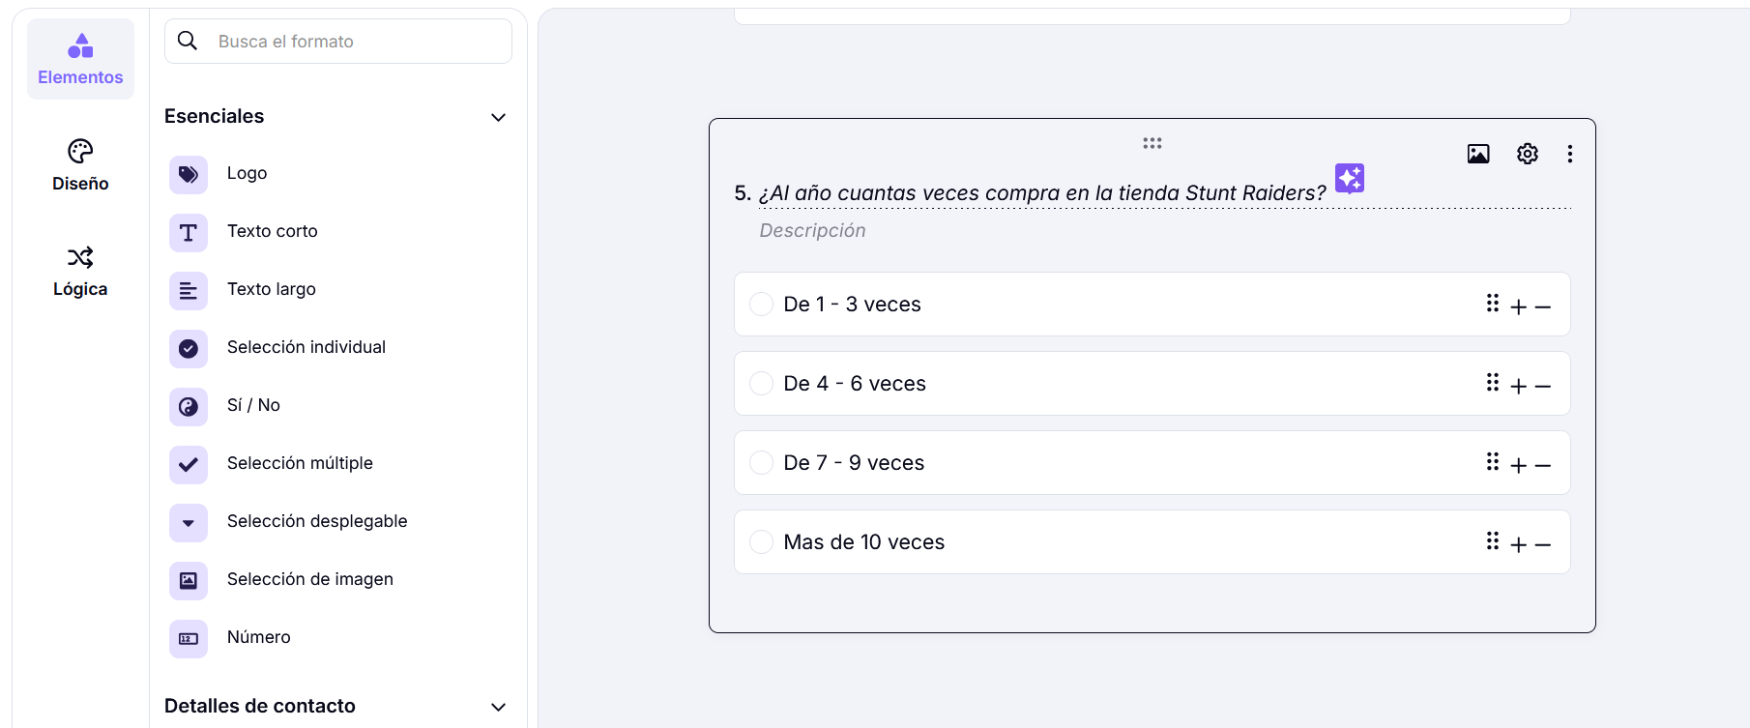

## 6.2.3 Aplicación de la técnica de recolección de la información

Entrevista:



WhatsApp Audio 2024-06-21 at 2.23.05 PM (1).aac

Encuesta:

|  |
| --- |
|  |

## 6.2.4 Organización de la información recolectada

Encuesta: la información obtenida la pasamos un Excel para poder hacer las graficas y tener un mejor orden de la información.

*¿Has comprado por redes sociales?*

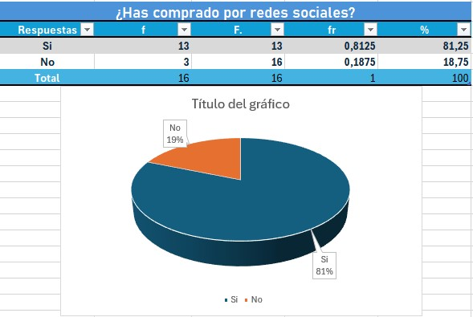

Análisis de la pregunta:

En esta grafico de la pregunta hecha nos damos cuenta que el 81% de los encuestados si compra por redes sociales.

*¿Se le dificulta usar sistemas operativos?*

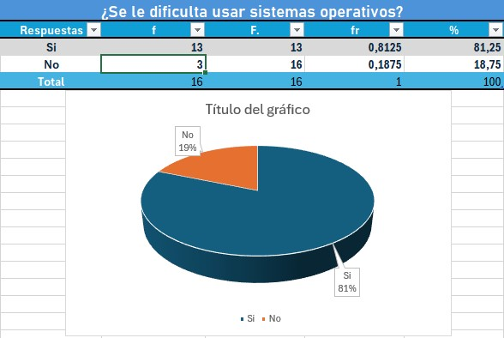

Análisis de la pregunta:

En esta grafico de la pregunta hecha nos damos cuenta que el 81% de los encuestados si saben manejar sistemas operativos o aplicaciones.

*¿Tiene confianza a la hora de comprar por redes?*

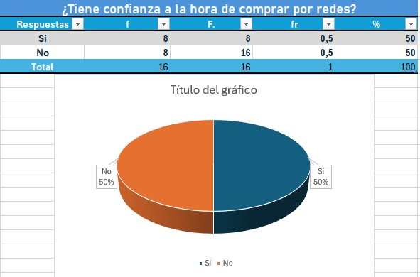

Análisis de la pregunta:

En esta grafico de la pregunta hecha nos damos cuenta que es un 50/50 la mitad si tiene confianza y la otra mitad no tiene confianza a la hora de comprar por redes.

*¿Prefiere comprar por redes sociales o por aplicación?*

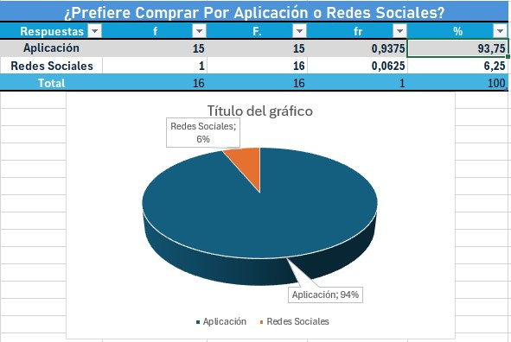

Análisis de la pregunta:

En esta grafico de la pregunta hecha nos damos cuenta que el 94% de los encuestados prefieren comprar por aplicación.

*¿Al año cuantas veces compra en la tienda Stunt Raiders?*

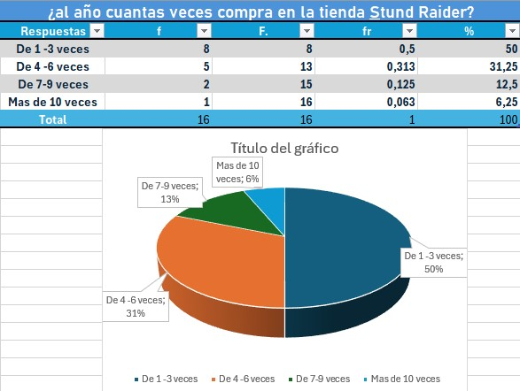

Análisis de la pregunta:

En esta grafico de la pregunta hecha nos damos cuenta que el 50% de la gente encuestada compra de 1-3 veces, que el 31% de 4-6 veces, el 13% de 7-9 veces y el 6% más de 10 veces.

*¿Le gustaría que la tienda Stunt Raiders tuviera aplicativo?*

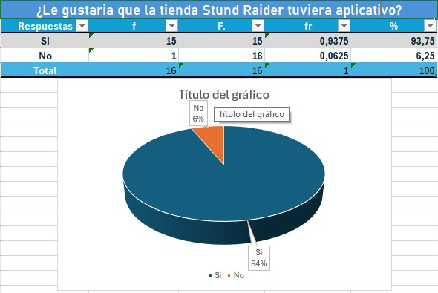

Análisis de la pregunta:

En esta grafico de la pregunta hecha nos damos cuenta que el 94% de los encuestados prefieren que la tienda si tenga un aplicativo.

*¿Te sientes seguro al compartir los datos de tu tarjeta?*

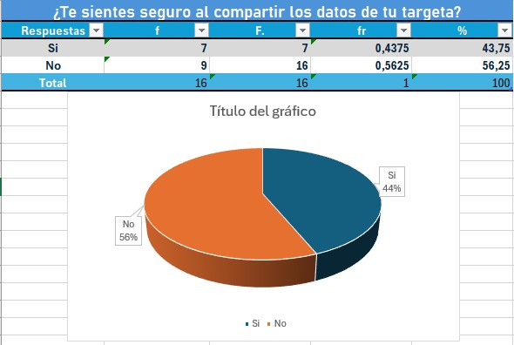

Análisis de la pregunta:

En esta grafico de la pregunta hecha nos damos cuenta que el 56% de los encuestados no se sienten seguros al compartir los datos de su tarjeta.

*¿Te gustaría tener un catálogo virtual completo de la tienda?*

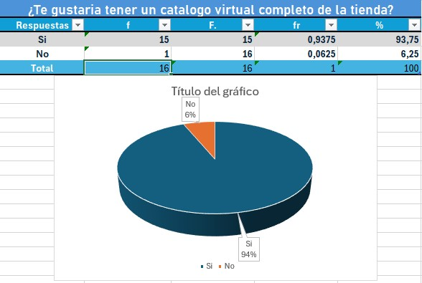

Análisis de la pregunta:

En esta grafico de la pregunta hecha nos damos cuenta que el 94% de los encuestados si les gustaría un catálogo virtual completo de la tienda.

*¿Los accesorios que compra son para practicar stunt?*

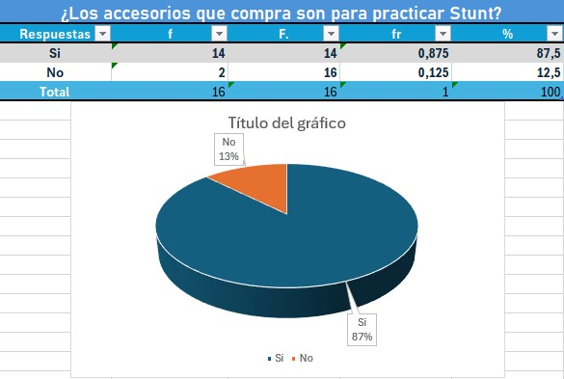

Análisis de la pregunta:

En esta grafico de la pregunta hecha nos damos cuenta de que el 87% de los encuestados si compran accesorios que son para practicar stunt.

*¿Ya nos sigues en redes sociales?*

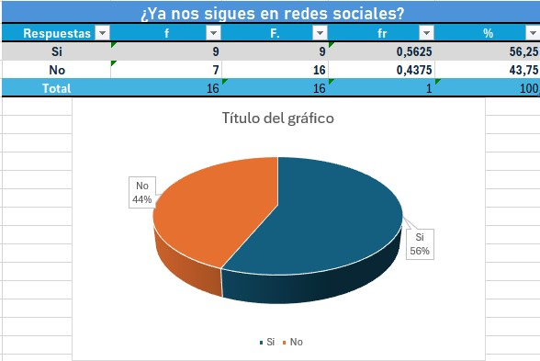

Análisis de la pregunta:

En esta grafico de la pregunta hecha nos damos cuenta que el 56% de los encuestados si nos siguen redes sociales.

Entrevista:

Identificando perfil de usuario/cliente

Nombre del entrevistado: Daniel torres

Cargo en organización: dueño y gerente tienda Stunt Raiders

Responsabilidades del entrevistado: Gerencia

*Evaluación del problema*

*¿Qué problemas debe solucionar el Sistema?*

La empresa experimenta la necesidad de expandir su presencia en el mercado y sistematizar la toma de pedidos.

*¿Cómo se resuelven ahora?*

Actualmente, contamos con un procedimiento mediante el cual por WhatsApp creo un catálogo de forma de cascada de todos los productos de la tienda el cual no dice si se encuentran disponible o no, así que los clientes tienen que preguntar la disponibilidad e información del producto por mensaje el cual es muy demorado.

*¿Cómo los resolvería?*

A través de un software, he visto que es una herramienta muy útil para llevar el control de mi inventario a de más la app me ayudaría bastante con el tema de las ventas

*¿Quiénes serán los usuarios del Sistema?*

Cualquier persona interesada en el producto, pero en su mayoría gente que practica el deporte.

*¿Cuál será su nivel de control de PC, dispositivos?*

En el local contamos con un portátil sencillo Core i3, y ya en mi casa cuento con un pc muy bueno con cual edito los videos para las redes sociales.

*Tienen los usuarios experiencia en este tipo de aplicaciones*

Hoy en día es muy común ver que muchas personas poseen conocimiento sobre este tipo de software, pero podríamos llevar un control o apoyo para que así puedan ir conociendo la aplicación

*Posee software de inventario*

No actualmente llevo un control con tablas de Excel.

*Cuáles son las expectativas de usabilidad del Producto*

Reducir los tiempos de espera y efectividad a la hora de realizar y despachar los pedidos.

*¿Cuáles son las expectativas de formación a usuarios para el uso del Sistema?*

Creando un video tutorial para enseñarles a los usuarios a usar la aplicación

*¿Qué tipo de ayuda requerirá el usuario (ayuda online, etc…)?*

Primeramente, seria con acompañamiento video y un manual

*¿Quién en la organización necesita la aplicación?*

La empresa como los clientes.

*¿Cuántos tipos de usuarios usarán la aplicación?*

Usuarios interesados em los productos o personas queriendo adaptar sus motos para el deporte.

*¿Cómo valoraría que la solución ha sido un éxito?*

Si las ventas aumentan ya que con la aplicación más personas tendrán conocimiento de la empresa y mejorar los tiempos de entrega.

*¿Cuáles son tus expectativas en cuanto a fiabilidad del sistema?*

Tenemos que garantizar la transparencia en las transacciones y la privacidad de su perfil

*¿Cuáles son tus expectativas en cuanto a rendimiento del sistema?*

Que sea funcional las 24 horas y garantizar una buena base de datos estable y rápida

*¿Cuáles son los requisitos de seguridad?*

Usuario con contraseña para garantizar la privacidad y estarlo monitoreando constantemente.

*¿Cuáles son los requisitos de instalación y configuración?* Android, IOS solo se va a poder por APP

Otros requisitos

*¿Existen requisitos legales que deban soportarse?*

No

*¿Existen requisitos de entorno?*

No

*¿Existen otro tipo de requisitos?*

No

# 6.3. Especificación de requerimientos, de acuerdo con la información recolectada, aplicando estándares de requerimientos.

## 6.3.1 Requerimientos funcionales